新 书 推 荐
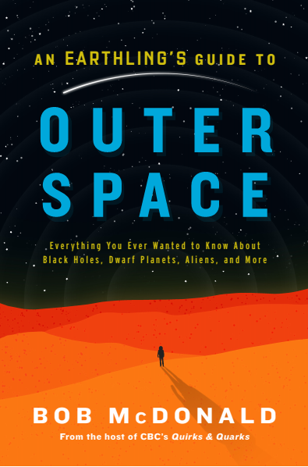
中文书名：《地球人的地外空间指南：一切你想知道的关于黑洞、矮行星、外星人等等》
英文书名：AN EARTHLING’S GUIDE TO OUTER SPACE: Everything You Ever Wanted to Know About Black Holes, Dwarf Planets, Aliens, and More
作 者：Bob McDonald
出 版 社：Simon & Schuster Canada
代理公司：WCA/ANA/Cindy Zhang
页 数：231页
出版时间：2019年10月
代理地区：中国大陆、台湾
审读资料：电子稿
类 型：科普

内容简介：

In An Earthling's Guide to Outer Space: Everything You Ever Wanted to Know About Black Holes, Dwarf Planets, Aliens, and More, beloved science commentator Bob McDonald takes us on a tour of our galaxy, unraveling the mysteries of the universe and helping us navigate our place among the stars.
《地球人的地外空间指南：一切你想知道的关于黑洞、矮行星、外星人等等》（AN EARTHLING’S GUIDE TO OUTER SPACE: Everything You Ever Wanted to Know About Black Holes, Dwarf Planets, Aliens, and More）中，深受喜爱的科学评论员鲍勃·麦克唐纳带我们参观我们的银河系，解开宇宙的奥秘，并帮助我们在众多恒星中找到我们的位置。
我们的星系有多大？那些遥远的行星上有生命吗？我们真的是星尘做成的吗？甚至想问问，星星从哪里来？
In An Earthling’s Guide to Outer Space, we finally have the answers to all those questions and more. With clarity, wisdom, and a great deal of enthusiasm, McDonald explores the curiosities of the big blue planet we call home as well as our galactic neighbours—from Martian caves to storm clouds on Jupiter to the nebulae at the far end of the universe.
在《地球人的地外空间指南》中，我们终于找到了所有这些问题以及更多问题的答案。麦克唐纳以满怀极大热情，清晰而机智地探索了我们称之为家的蓝色大行星以及我们的银河邻居的奇异之处——从火星（）洞穴到木星（）上的风暴云，再到宇宙尽头的星云。
So if you’re pondering how to become an astronaut, or what dark matter really is, or how an asteroid wiped out the dinosaurs, look no further. Through a captivating mix of stories, experiments, and illustrations, McDonald walks us through space exploration past and present, and reveals what we can look forward to in the future.
所以，如果你在思考如何成为一名宇航员/太空人，或者到底什么是暗物质，或者小行星是如何消灭恐龙的，就不要再看了。通过令人着迷的故事、实验和插图的组合，麦克唐纳带领我们穿越过去和现在的太空探索，并揭示我们可以期待的未来。
An Earthling’s Guide to Outer Space is sure to satisfy science readers of all ages, and to remind us earthbound terrestrials just how special our place in the universe truly is.
《》一定会让所有年龄段的科学读者满意，并提醒我们地球上的地球人，我们在宇宙中的地位到底有多特别。

目录

第一部分：未知的世界——重大的问题的答案
1我们的星系有多大？
2太空中有生命吗？
3星星从哪里来？
4什么是暗物质？
5为什么太阳这么热？
6不明飞行物真的存在吗？
7为什么黑洞是黑色的？
8为什么有些行星有光环？

第二部分：家，甜蜜的家——我们的地球
9我们的宇宙地址是什么？
10地球有多大？
11为什么行星是圆的？
12我们如何知道地球的运动？
13卫星做什么？
14望远镜是如何工作的？
15 哈勃（Hubble）太空望远镜有什么特别之处？

第三部分：送我去月球……以及更远的空间——太空中的人类
16我怎样才能成为一名宇航员？
17谁是第一个进入太空的？
18你的身体在太空中会发生什么变化？
19你怎么在太空中四处走动？
20你如何在太空中行走？
21我们什么时候回月球？
22我什么时候可以在太空度假？
23你如何驾驶火星上的机器人？

第四部分：离奇、古怪、奇妙的——奇异星系现象
24小行星是如何消灭恐龙的？
25其他行星有天气变化吗？
26什么是引力波（Gravitational Waves）？
27为什么冥王星（Pluto）不是行星？
28星星为什么闪烁？
29什么是流星？
30为什么彗星有尾巴？
31太空中有多少垃圾？
结论：所有的奇迹
致谢

作者简介：

has been the host of CBC Radio’s ‘’ since 1992 and has worked in TV and radio for more than 40 years. He is a regular science commentator on and a science correspondent for CBC Television’s . In November 2011, he was made an Officer of the Order of Canada. In 2014, an asteroid designated 2006XN67 was officially named BOBMCDONALD in his honour. Bob lives in .
鲍勃·麦克唐纳（Bob McDonald）自1992年以来一直是加拿大广播公司CBC电台“怪癖与夸克（Quirks & Quarks）”节目的主持人，在电视和电台工作了40多年。他是CBC新闻网（CBC News Network）的定期科学评论员，CBC电视台《国家》（‘The National’）节目的科学记者。2011年11月，他被加拿大国家勳章（Officer of the Order of Canada）。在2014，一颗小行星标为2006年XN67的小行星正式以BOBMCDONALD名字命名，给予他的荣誉。鲍勃住在不列颠哥伦比亚省维多利亚市（Victoria, British Columbia）。

谢谢您的阅读！
请将回馈信息发至：
张滢（Cindy Zhang)
安德鲁·纳伯格联合国际有限公司北京代表处
北京市海淀区中关村大街甲59号中国人民大学文化大厦1705室，100872
电 话：010-82504506
传 真：010-82504200
Email: Cindy@nurnberg.com.cn
网 址: http://www.nurnberg.com.cn
新浪微博：http://weibo.com/nurnberg
豆瓣小站：http://site.douban.com/110577/
微信订阅号：安德鲁书讯

